Обязательный минимум по предмету «Математика»
7 класс
Вариант 1.
№ | Обязательный минимум | Задания
 | Степень с натуральным показателем | $$\frac{7^{9}∙7^{5}}{7^{12}}$$
 | Формулы сокращенного умножения | Решите уравнение:  9х(х+6)-${(3х+1)}^{2}=1$
 | Вертикальные и смежные углы
 | Теоремы о параллельности прямых | Параллельны прямые а и b
 | Арифметические операции над многочленами | Упростите выражение:  $$2a\left(x+y\right)+b(x+y)$$

Обязательный минимум по предмету «Математика»
7 класс
Вариант 2.
№ | Обязательный минимум | Задания
1. | Степень с натуральным показателем | $$\frac{3^{15}}{3^{5}∙3^{6}}$$
2. | Формулы сокращенного умножения | Решите уравнение:  $${(х-6)}^{2}-х\left(х+8\right)=2$$
3. | Вертикальные и смежные углы
4. | Теоремы о параллельности прямых | Параллельны ли прямые а и b?
5. | Арифметические операции над многочленами | Упростите выражение:  $$\left(c+3\right)-x(c+3)$$

Обязательный минимум по предмету «Математика»
7 класс
Вариант 3.
№ | Обязательный минимум | Задания
 | Степень с натуральным показателем | $$\frac{5^{16}∙5^{4}}{5^{18}}$$
 | Формулы сокращенного умножения | Решить уравнение:  $${(х-5)}^{2}-х^{2}=3$$
 | Вертикальные и смежные углы | Углы, отмеченные на рисунке одной дугой, равны. Найдите угол α Ответ дайте в градусах.  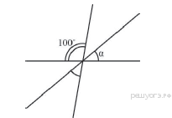
 | Теоремы о параллельности прямых | 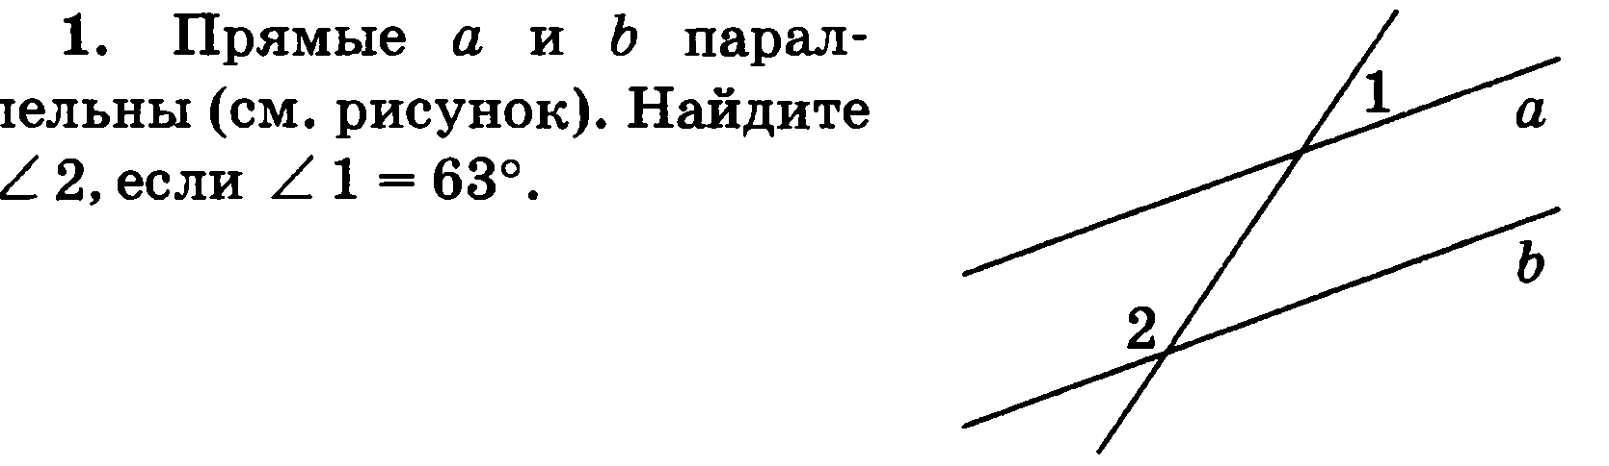
 | Арифметические операции над многочленами | Упростите выражение:  $$18x-(10x-5+18x)$$

Обязательный минимум по предмету «Математика»
7 класс
Вариант 4.
№ | Обязательный минимум | Задания
 | Степень с натуральным показателем | $${(x}^{5})^{3}:x^{4}$$
 | Формулы сокращенного умножения | Представьте в виде многочлена:  18а+${(а-9)}^{2}$
 | Вертикальные и смежные углы
 | Теоремы о параллельности прямых | Укажите пары параллельных прямых и объясните их параллельность
 | Арифметические операции над многочленами | Упростите выражение:  $$\left(3x-1\right)-(y-2x)$$

Обязательный минимум по предмету «Математика»
7 класс
Вариант 5.
№ | Обязательный минимум | Задания
 | Степень с натуральным показателем | $$\frac{2^{5}∙{(2}^{3})^{4}}{2^{13}}$$
 | Формулы сокращенного умножения | Преобразуйте в многочлен:  121-${(11-9x)}^{2}$
 | Вертикальные и смежные углы
 | Теоремы о параллельности прямых | Укажите пары параллельных прямых и объясните их параллельность
 | Арифметические операции над многочленами | Упростите выражение:  $$\left(5a+3\right)-(a+b)$$

Обязательный минимум по предмету «Математика»
7 класс
Вариант 6.
№ | Обязательный минимум | Задания
 | Степень с натуральным показателем | $$\frac{{(5}^{8})^{2}∙5^{7}}{5^{22}}$$
 | Формулы сокращенного умножения | Преобразуйте в многочлен:  $${(2x+3)}^{2}$$
 | Вертикальные и смежные углы
 | Теоремы о параллельности прямых | Укажите пары параллельных прямых и объясните их параллельность
 | Арифметические операции над многочленами | Упростите выражение:  (5$x^{2}-4a)-(2a^{2}+5a)$

Обязательный минимум по предмету «Математика»
7 класс
Вариант 7.
№ | Обязательный минимум | Задания
 | Степень с натуральным показателем | $$\frac{(2^{5})^{2}}{2^{6}}$$
 | Формулы сокращенного умножения | Разложите на множители:  $$m^{2}-1$$
 | Вертикальные и смежные углы
 | Теоремы о параллельности прямых | Укажите пары параллельных прямых и объясните их параллельность
 | Арифметические операции над многочленами | Упростите выражение:  $$\left(3x-5x^{2}\right)-(7x^{2}-4x)$$

Обязательный минимум по предмету «Математика»
7 класс
Вариант 8.
№ | Обязательный минимум | Задания
 | Степень с натуральным показателем | $${(X}^{4})^{2}∙{(X}^{5})^{3}$$
 | Формулы сокращенного умножения | Представьте в виде произведения:  - 81+25$у^{2}$
 | Вертикальные и смежные углы
 | Теоремы о параллельности прямых | Найдите х и у
 | Арифметические операции над многочленами | Упростите выражение:  $$\left(x-y+n\right)+(x-y-n)$$

Обязательный минимум по предмету «Математика»
7 класс
Вариант 9.
№ | Обязательный минимум | Задания
 | Степень с натуральным показателем | $$\frac{5^{-16}∙5^{-4}}{5^{18}}$$
 | Формулы сокращенного умножения | Представьте в виде произведения  (7+6х)(6х-7)
 | Вертикальные и смежные углы
 | Теоремы о параллельности прямых | 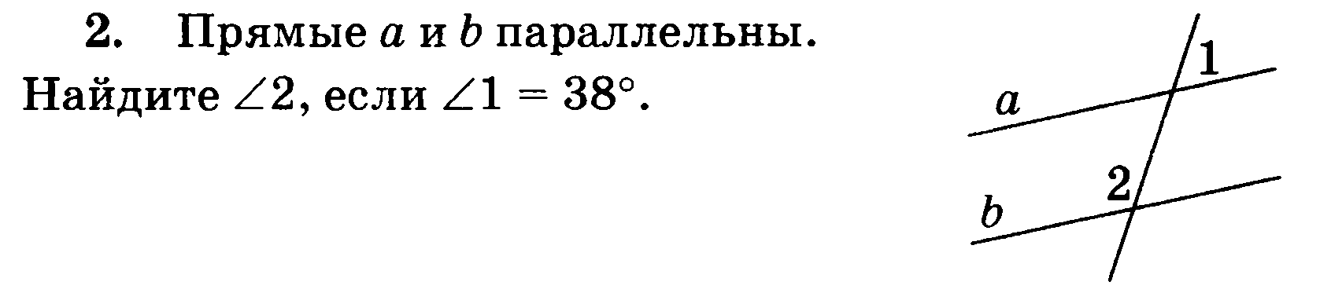
 | Арифметические операции над многочленами | Упростите выражение:  $$6x-(4-7x)$$

Обязательный минимум по предмету «Математика»
7 класс
Вариант 10.
№ | Обязательный минимум | Задания
1. | Степень с натуральным показателем | $$\frac{3^{-15}}{3^{-5}∙3^{-6}}$$
2. | Формулы сокращенного умножения | Разложите на множители:  27-$у^{3}$
3. | Вертикальные и смежные углы
4. | Теоремы о параллельности прямых | Прямые m и n параллельны. Найдите ∠3, если ∠1 = 22°, ∠2 = 72°  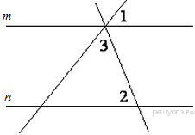
5. | Арифметические операции над многочленами | Упростите выражение:  $$\left(a+b+c\right)+(a-b+c)$$

Обязательный минимум по предмету «Математика»
7 класс
Вариант 11.
№ | Обязательный минимум | Задания
1. | Степень с натуральным показателем | $$f^{12}:f$$
2. | Формулы сокращенного умножения | Решить уравнение:  $${(2x-3)}^{2}-2x\left(4+2x\right)=11$$
3. | Вертикальные и смежные углы
4. | Теоремы о параллельности прямых | 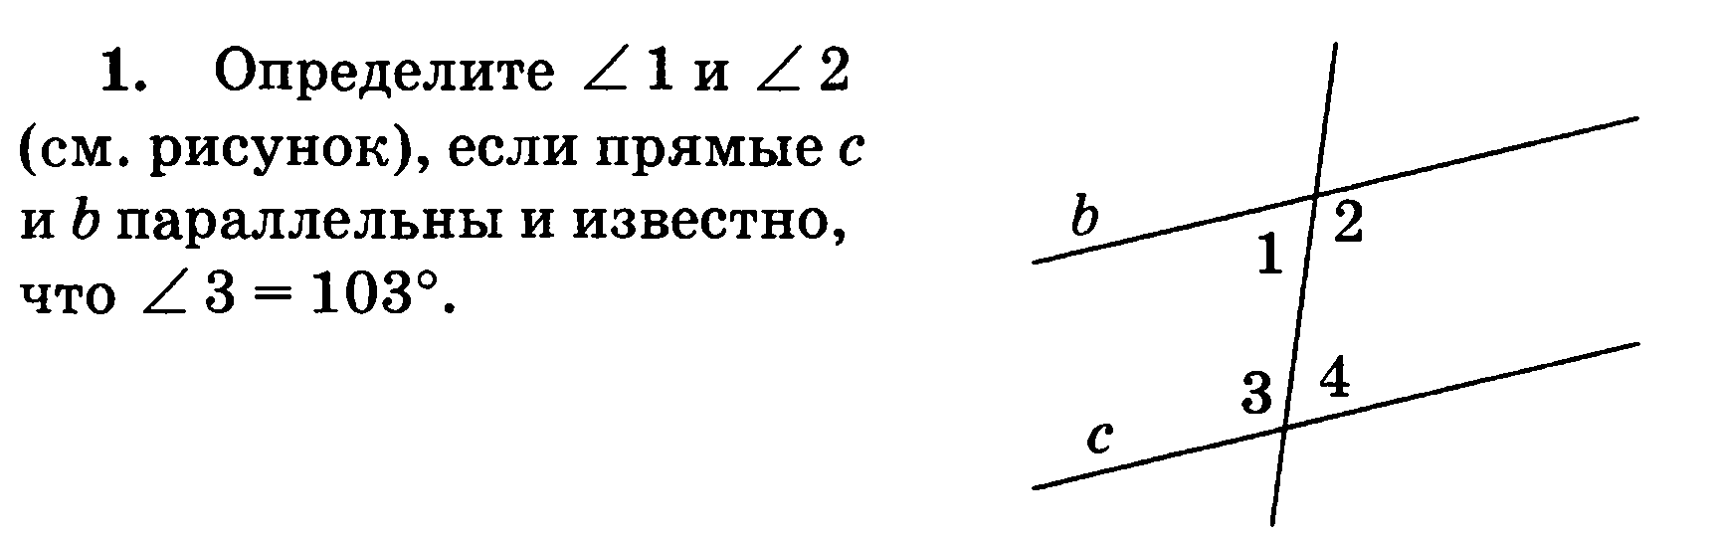
5. | Арифметические операции над многочленами | Упростите выражение:  $$2\left(a-b\right)-3(a+b)$$

Обязательный минимум по предмету «Математика»
7 класс
Вариант 12.
№ | Обязательный минимум | Задания
1. | Степень с натуральным показателем | $$6^{2}∙36$$
2. | Формулы сокращенного умножения | Решить уравнение:  (4x-3)(3+4x)-2x(8x-1)=0
3. | Вертикальные и смежные углы | На прямой AB взята точка M. Луч MD — биссектриса угла CMB. Известно, что ∠DMC = 60°. Найдите угол CMA.  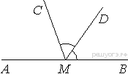
4. | Теоремы о параллельности прямых | 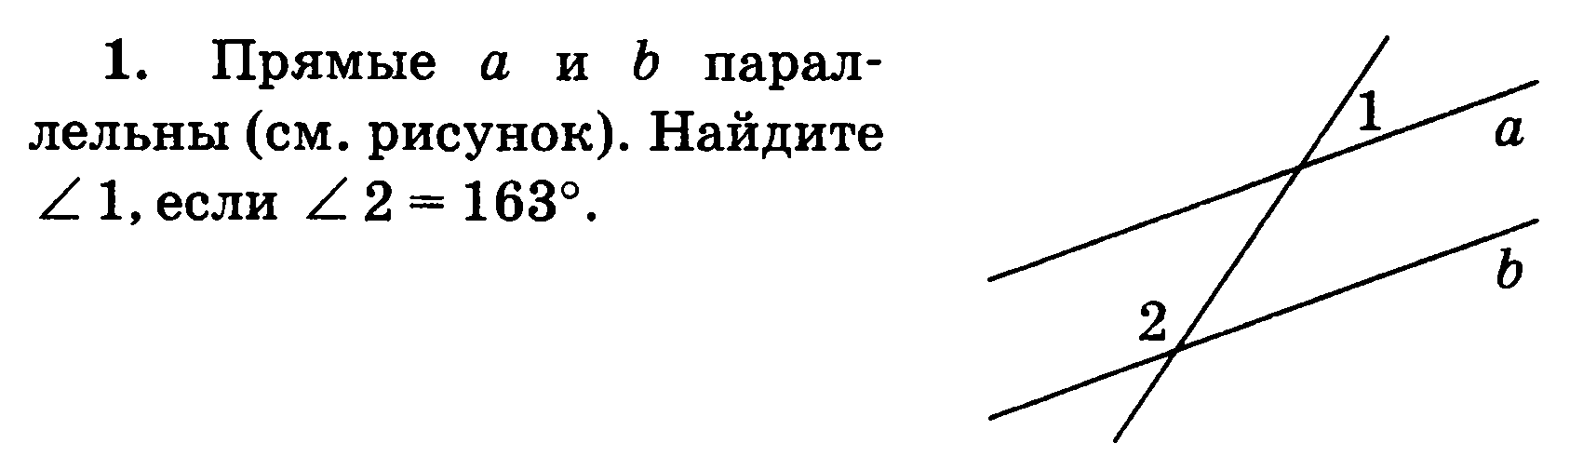
5. | Арифметические операции над многочленами | Упростите выражение:  $$3a^{2}-a\left(3a-4b\right)-2(b-4a)$$

